**双机位考试流程**  
  
**一、检测第一机位摄像头**  
①电脑端从正面拍摄为“第一机位”，放置在距离本人30cm处，完整拍摄到考生双手以上部位  
②摄像头会检测考生的五官是否存在，如果发现考生的五官不在摄像头里，会提醒考生。所以请考生在考试期间五官不要离开摄像头  
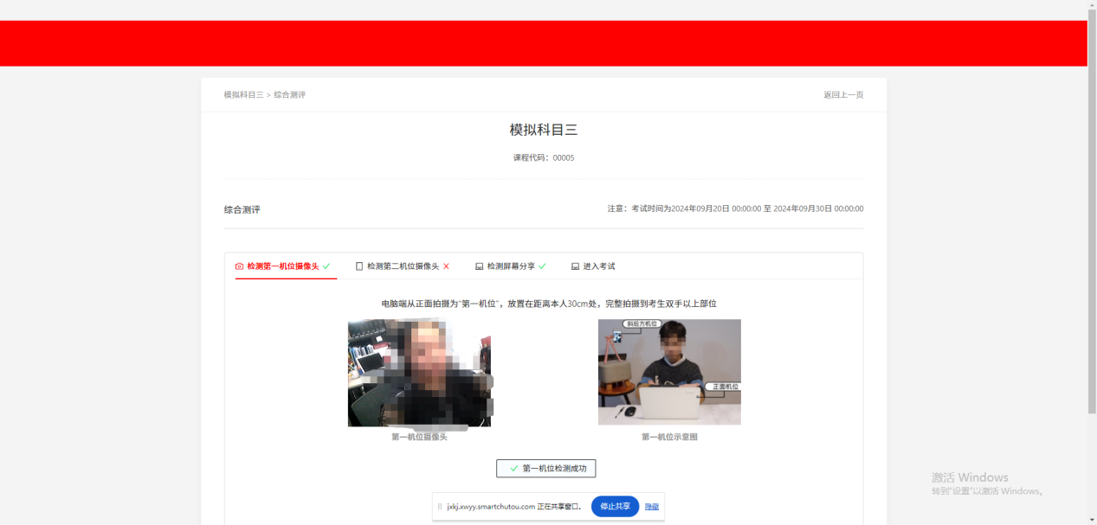  
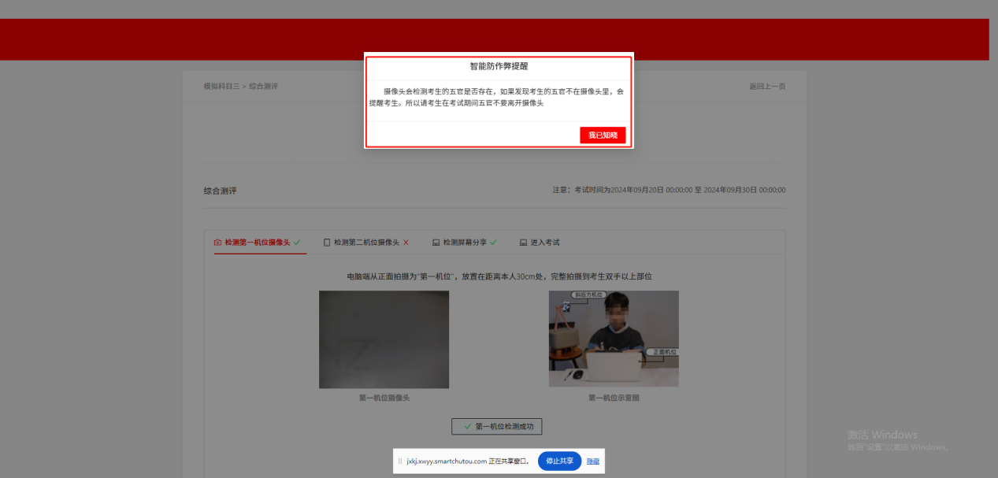

**二、检测第二机位摄像头**  
①请先扫描小程序码，从考生后方45°角，距考生1.5米左右放置手机端摄像头作为第二机位，确保可以拍摄到考生侧面及主设备电脑屏幕  
②摄像头会检测考生的五官是否存在，如果发现考生的五官不在摄像头里，会提醒考生。所以请考生在考试期间五官不要离开摄像头  
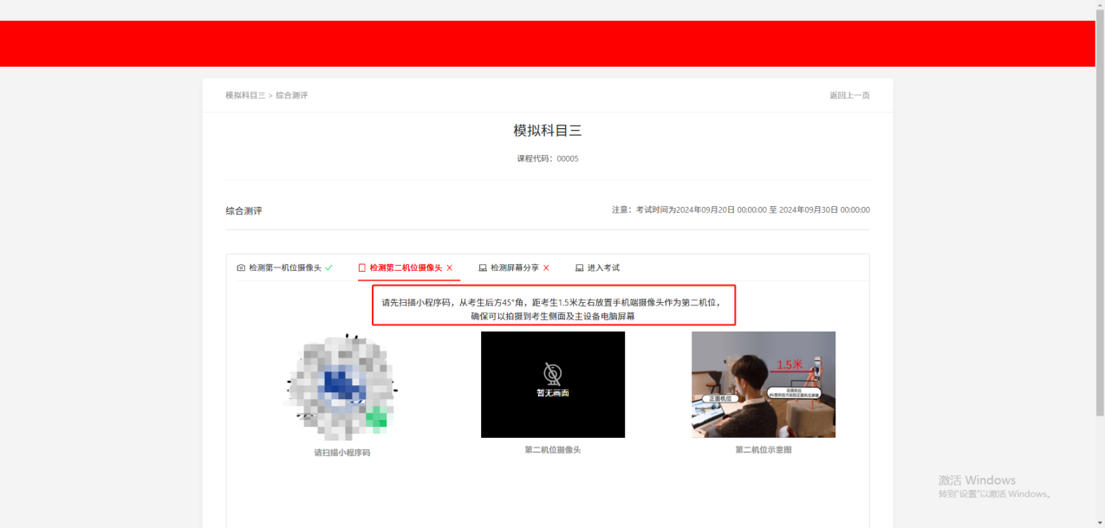  
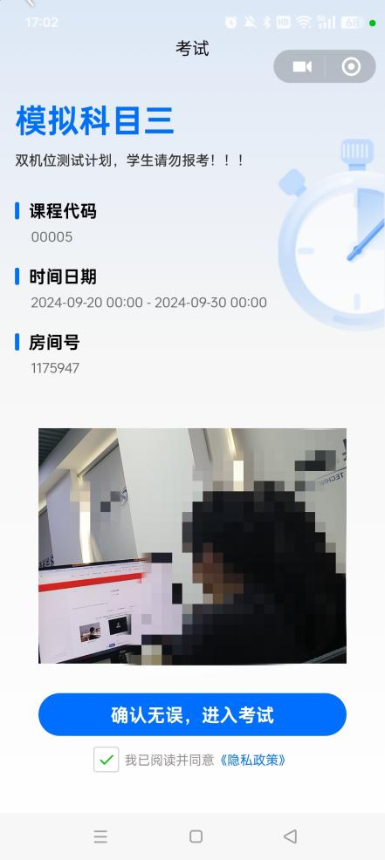  
**三、检测屏幕分享**  
点击“窗口”--选择当前考试页--分享  
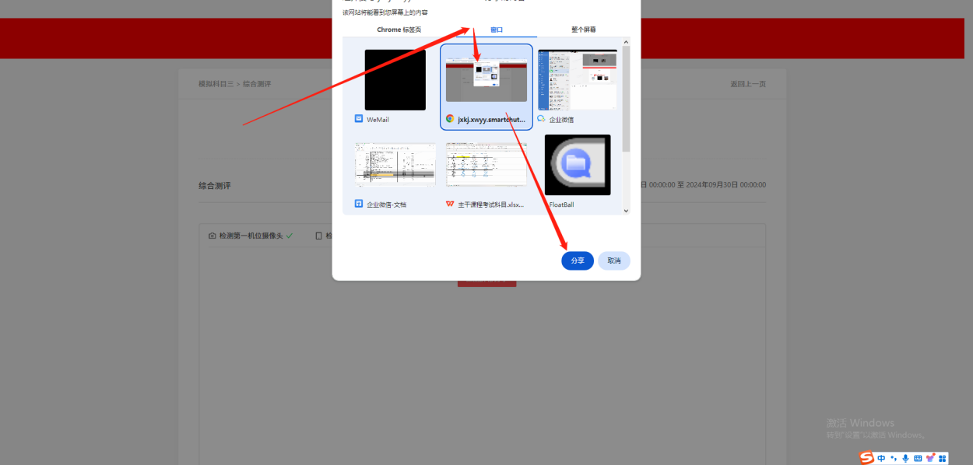  
**四、进入考试**  
